Государственное учреждение культуры
«Краеведческий музей г. Ельска»
ГУМАНИТАРНЫЙ ПРОЕКТ
«Живые нити: традиции ручного ткачества»

Наименование проекта | Мастерская по ручному ткачеству «Живые нити: традиции ручного ткачества» для представителей разных социальных групп разного возраста, в том числе лиц с ограниченными возможностями.  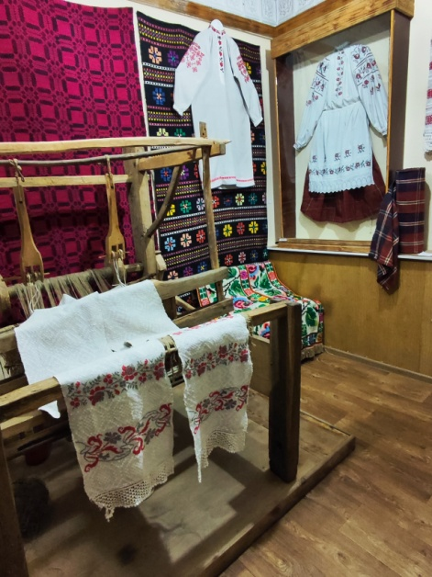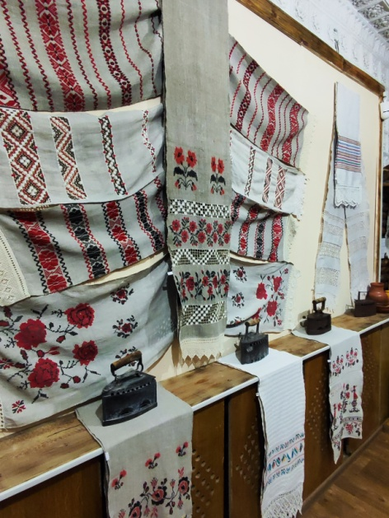
Сроки реализации | 2024-2027 гг.
Организация заявитель, предлагающая проект | Государственное учреждение культуры «Краеведческий музей г. Ельска»
Цели проекта | 1. Создание на базе государственного учреждения культуры «Краеведческий музей г. Ельска» мастерской по ручному ткачеству «Живые нити: традиции ручного ткачества» для представителей разных социальных групп разного возраста, в том числе лиц с ограниченными возможностями.  2. Популяризация традиций ручного ткачества среди населения города Ельска и Ельского района.  3. Создание условий для развития творческих способностей и практических умений учащихся посредством ручного ткачества.
Задачи, планируемые к выполнению в рамках реализации проекта | 1. Создание материально-технической базы мастерской по ручному ткачеству.  2. Проведение занятий по ручному ткачеству для представителей разных социальных групп разного возраста, в том числе лиц с ограниченными возможностями.  3.Ознакомление с традициями ручного ткачества.  4. Создание условий для освоения учащимися основных техник и приемов ткачества.  5. Приобщение учащихся к истокам традиционного белорусского ручного ткачества.  6. Содействие в самореализации и социализации детей и взрослых с инвалидностью.
Целевая группа | Возрастная группа от 5 до 60, в том числе лица с ограниченными возможностями (дети и взрослые с инвалидностью).
Обоснование социальной значимости | Ручное ткачество является одним из традиционных белорусских ремёсел. Белорусскому ручному ткачеству присущи свои уникальные черты, которые передавались из поколения в поколения и сохранились на сегодняшний момент.  Создание мастерской по ручному ткачеству «Живые нити: традиции ручного ткачества» на базе государственного учреждения культуры «Краеведческий музей г. Ельска» позволит передать учащимся знания о традиционном белорусском ткачестве и обучить их различным техникам и способам ткачества.  Занятия по ручному ткачеству поспособствуют формированию у учащихся специальных навыков и умений, развитию творческой активности. Важно привить учащимся интерес к традиционному белорусскому ремеслу. Также проект направлен на творческое развитие и социализацию детей и взрослых с инвалидностью.
Краткое описание мероприятий в рамках проекта | Подготовительный этап:  - Закупка расходных материалов.  - Оснащение мастерской по ручному ткачеству необходимым оборудованием.  - Разработка программы занятий по народному ремеслу.  Основной этап:  - Формирование разновозрастных групп.  - Проведение занятий в мастерской по ручному ткачеству «Живые нити: традиции ручного ткачества» под руководством специалиста государственного учреждения «Краеведческий музей г. Ельска».  - Участие учащихся мастерской в региональных, областных, республиканских и международных выставках и конкурсах.
Содержание проекта | На базе государственного учреждения культуры «Краеведческий музей г. Ельска» в рамках данного проекта будет создана мастерская по ручному ткачеству «Живые нити: традиции ручного ткачества», где будут проходить обучение представители разных социальных групп разного возраста, в том числе лица с ограниченными возможностями. Важное место в проекте занимает социальная адаптация детей и взрослых с ограниченными возможностями.
Общий объем финансирования (в долларах США) | Источник финансирования | Объем финансирования  (в долларах США)
Общий объем финансирования (в долларах США) | Средства донора | 5000
Общий объем финансирования (в долларах США) | Софинансирование | 500
Общий объем финансирования (в долларах США) | Бюджет проекта: | 5500$
Место реализации проекта | Республика Беларусь, Гомельская область, г. Ельск, ул. Дзержинского, д.1
Ожидаемые результаты | 1. Организация активной работы мастерской по ручному ткачеству «Живые нити: традиции ручного ткачества» на базе государственного учреждения культуры «Краеведческий музей г. Ельска».  2. Приобщение населения города Ельска и Ельского района к традициям ручного ткачества.  3. Освоение учащимися процесса традиционного ручного ткачества с помощью различных техник и приемов.  4. Формирование духовной культуры учащихся на занятиях по ткачеству.  5. Социализация детей и взрослых с ограниченными возможностями.  6. Активное участие учащихся мастерской в региональных, областных, республиканских и международных выставках и конкурсах.
Контактное лицо | Новик Лариса Ивановна  Директор государственного учреждения культуры «Краеведческий музей г. Ельска»», 8-02354-4-37-32
Электронный адрес | muz@yelsk.gov.by

